邀请有礼使用说明

一、功能概览
功能信息 | 说明
功能名称 | 邀请有礼
功能介绍 | 【邀请有礼】是一个可以提升直播间观看量的功能。根据邀请人数分发奖品，且支持根据不同邀请人数梯度，关联不同奖品，全面激发不同邀请能力的观众，完成直播间的邀请动作，从而提高直播间观看人数，达到直播间裂变目的。
使用目的 | 通过奖品激励观众邀请好友观看直播，达到直播间裂变的目的。
使用场景 | 场景一：某客户举办一场带货直播，希望更多观众能进到直播间观看。因此使用邀请有礼功能，通过让观众不断邀请好友观看直播，直播间达到非常高的观看量，从而带动下单量。
使用教程 | 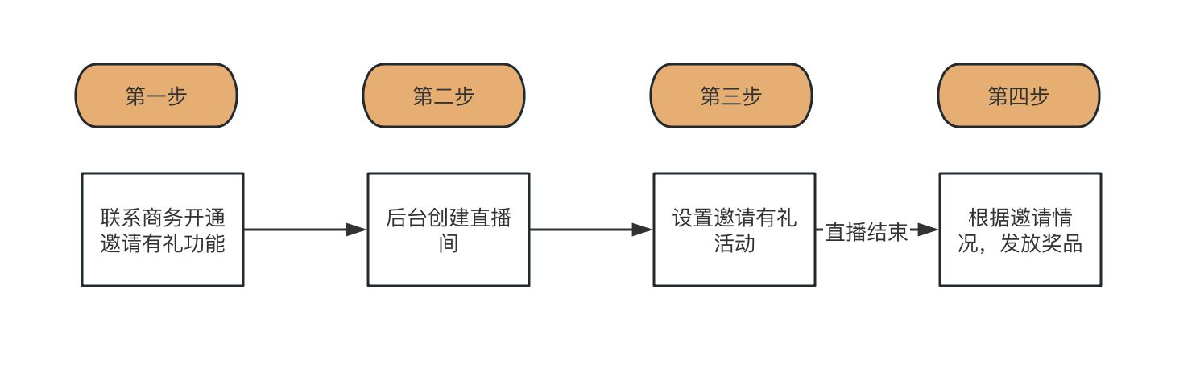
功能点清单 | 根据邀请人数梯度设置奖品领奖方式支持填写收货地址、二维码和跳转链接
注意事项 | 一个频道仅支持发起一场邀请有礼活动
SDK对接指南 | 1、支持jssdk对接（使用V3观看页SDK）；

二、操作说明

1、设置邀请有礼活动
1.1 在频道-邀请海报-邀请榜中，点击【去设置】；
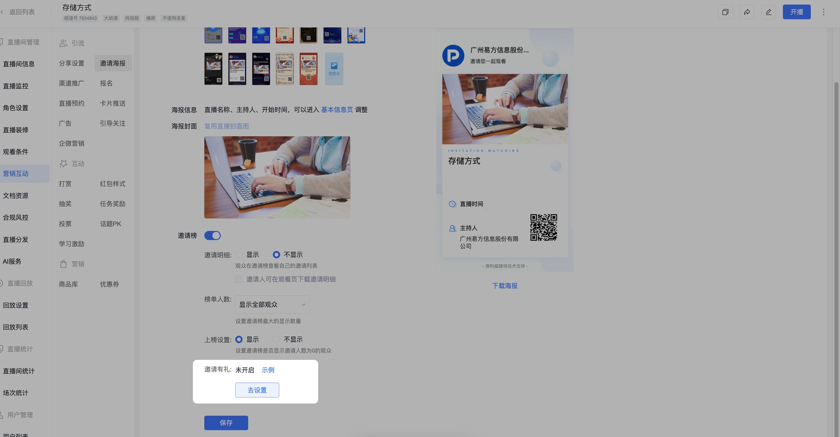
1.2 完成基本设置后，开启活动并保存即可。
活动截止时间：活动结束时，根据当前直播间观众的邀请人数，划分到不同梯度，根据活动奖励中的梯度，分发不同的奖品；
活动介绍：支持编辑成图文，观众可见该内容；
活动奖励：根据邀请人数进行排名，再根据排名区间，基于不同的奖品。例如可设置成第1-3名领取A奖品；第4-10名领取B奖品；
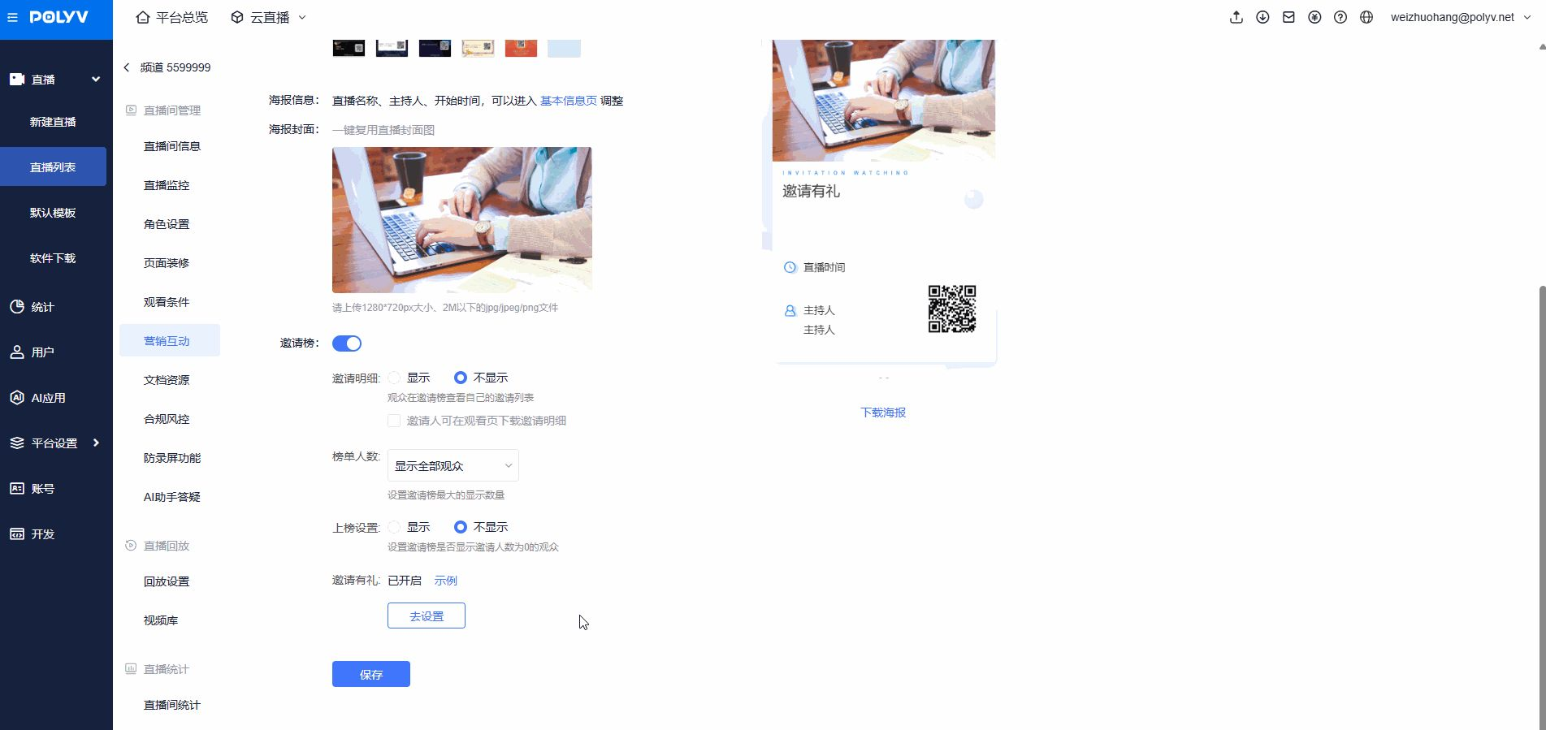

2、查看活动数据
2.1 在频道-直播间统计-邀请有礼中，可查看到邀请有礼活动期间产生的数据。直播结束后，可再次导出满足用户，以及观众提交的领奖信息；
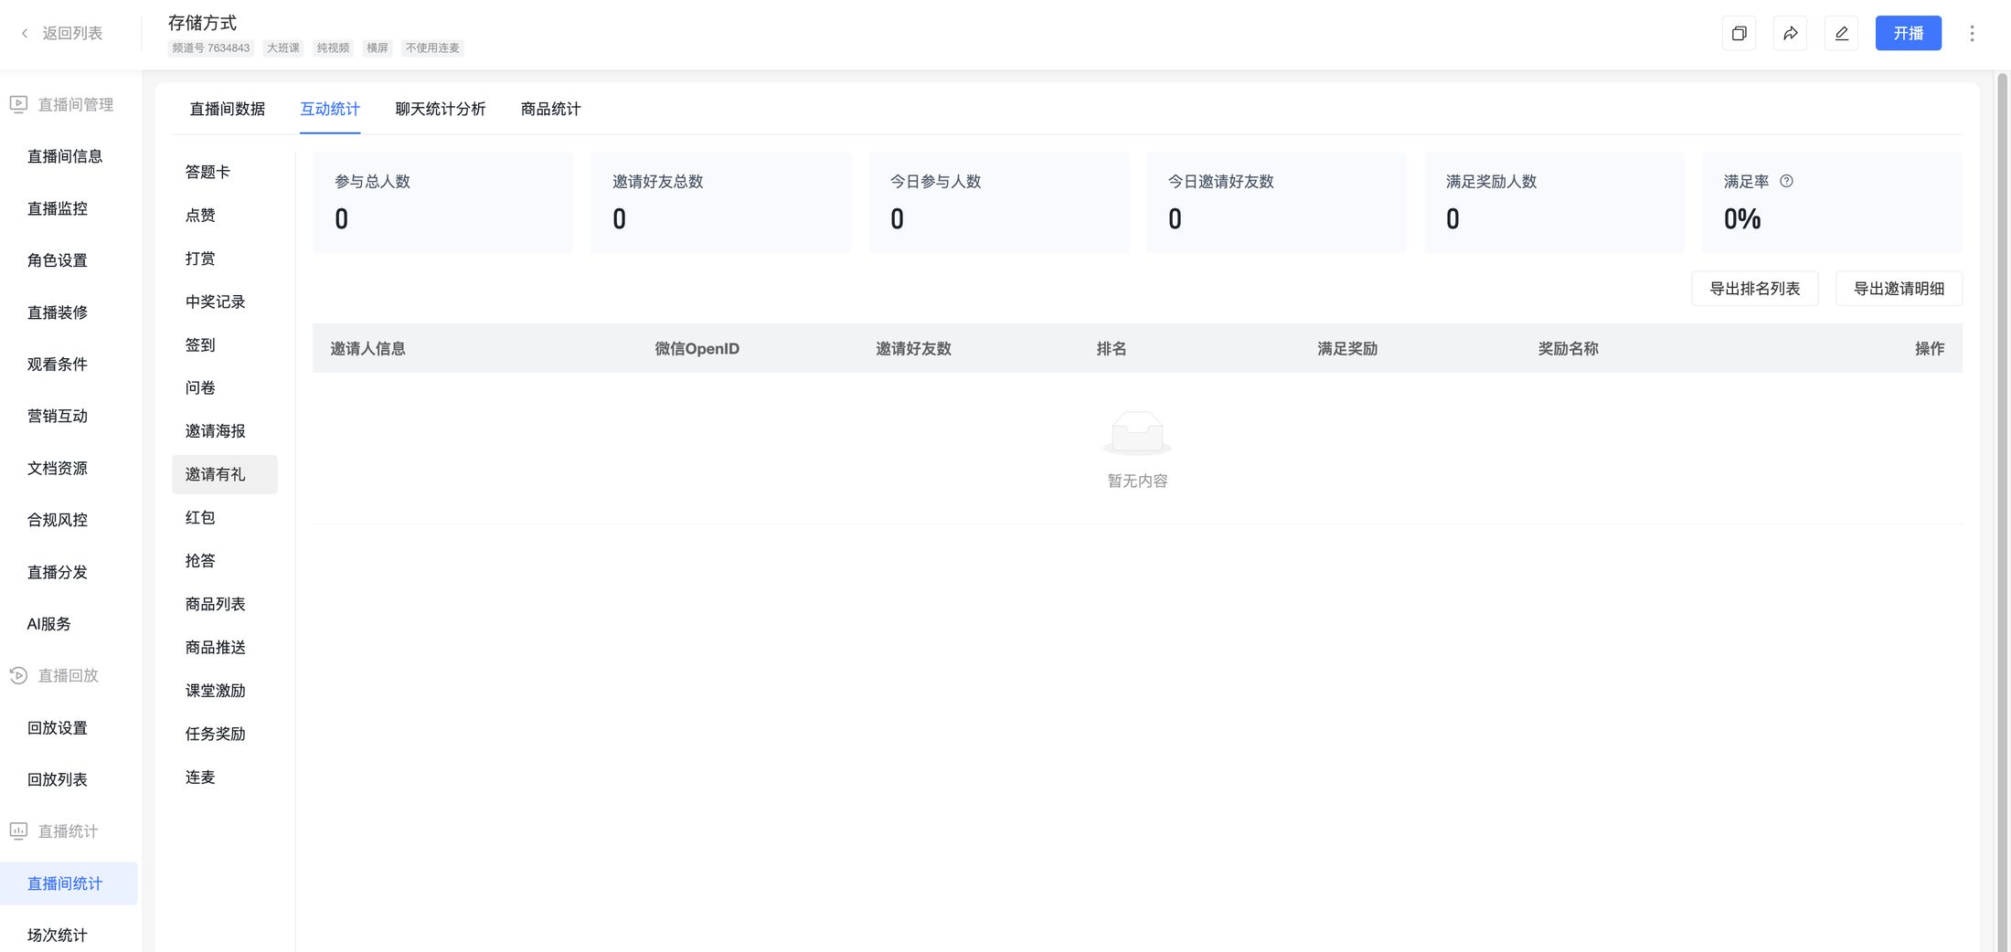

3、观众参与活动
3.1 邀请活动开启后，观众可在直播间中参与邀请活动。
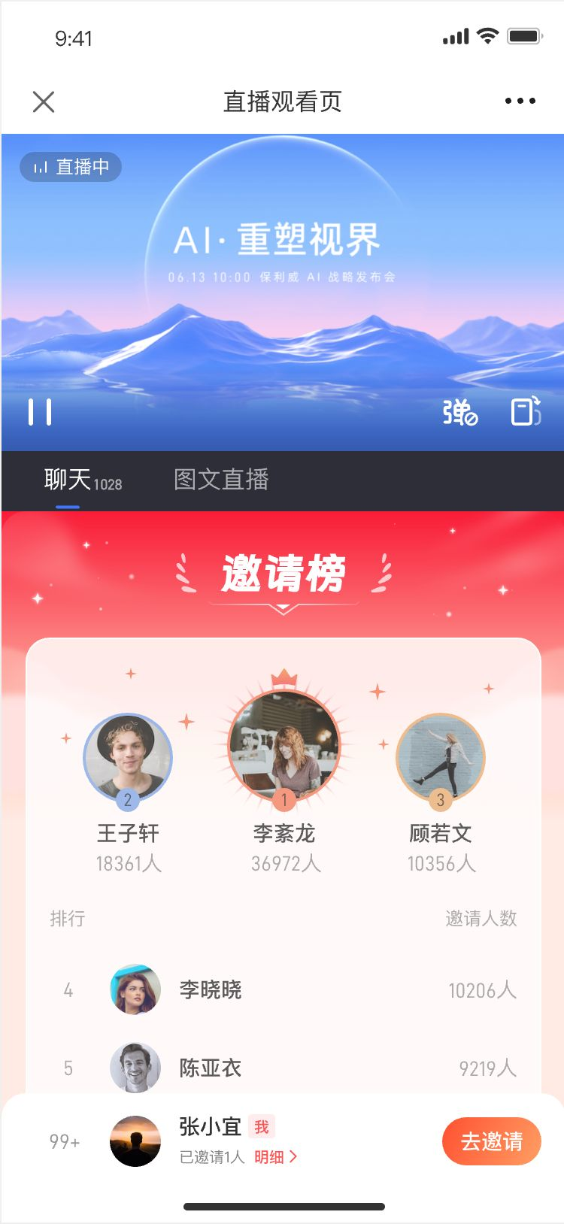
3.2 邀请活动结束后，邀请人数处于对应奖励梯度中，则可以活动对应奖品，此时可以按照领奖方式领取奖品。
![](https://liveimages.videocc.net/help_doc/7ed07e76-a901-40f3-9ff1-c10be6fed226.png)!

三、功能开通
若需上述功能，请联系商务开通使用。

